Гуманитарный проект
Государственного учреждения образования
«Ясли – сад № 8 г. Вилейки»
Humanitarian project
State educational institution
«Kindergarten № 8, Vileyka city»

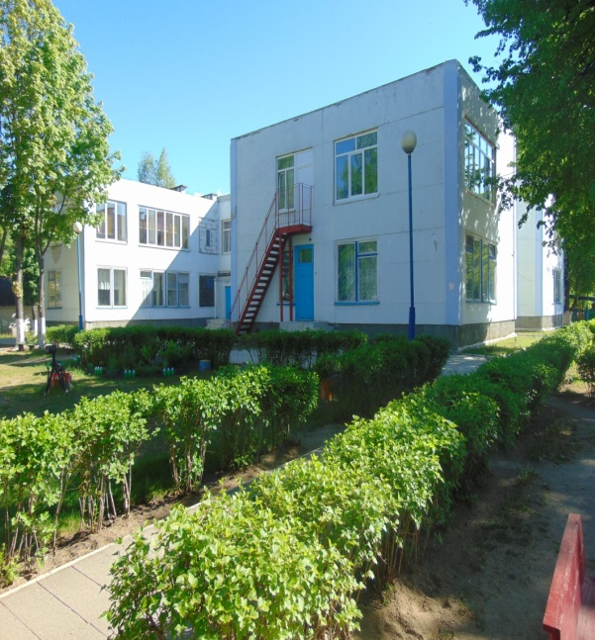

Название проекта | Семейный дворик «Хеппилэнд»
Name of the project | Family park «Happy Land»
Сроки реализации проекта | 3 года
Project duration | 3 years
Организация-заявитель, предлагающая проект | Государственное учреждение образования «Ясли – сад № 8 г. Вилейки»
Project applicant organization | State institution of education kindergarten # 8 of Vileyka city
Цель проекта | Решить проблему дефицита межличностного общения в семьях, воспитывающих детей дошкольного возраста
Objective of the project | To solve the problem of the lack of interpersonal communication in families raising preschool children
Задачи, планируемые к выполнению в рамках реализации проекта | - создать условия на территории учреждения образования для успешной коммуникации между детьми дошкольного возраста и их родителями посредством совместной досуговой деятельности (спортивно-оздоровительной, интеллектуально-творческой);  - оказать консультативную помощь семьям с нарушениями внутрисемейной коммуникации; семьям, желающим улучшить или предотвратить проблемы межличностного общения в семье;  - формировать культуру совместного семейного досуга;  - создать на территории учреждения семейный парк из шести тематических зон;  - обеспечить здоровьесберегающие условия, способствующие формированию навыков здорового образа жизни;  - содействовать развитию творческого и познавательного потенциала детей и родителей;  - внедрять новые виды физкультурно-оздоровительных направлений (йога, джампинг, бебифитнес и др.);  - укреплять семейные ценности и детско-родительские отношения;  - расширять формы дополнительных образовательных услуг
Planned tasks | - create conditions on the territory of an educational institution for successful communication between preschool children and their parents through joint leisure activities (sports and recreation activities, intellectual and creative activities);  - provide advisory assistance to families with intra-family communication disorders; families who want to improve or prevent problems of interpersonal communication in the family;  - to form a culture of joint family leisure;  - to create a family park of six thematic zones on the territory of the institution;  - provide health-saving conditions that promote the formation of healthy lifestyle skills;  - promote the development of the creative and cognitive potential of children and parents;  - to introduce new types of sports and recreation areas (yoga, jumping, baby fitness, etc.);  - to strengthen family values and child-parent relations; - expand the forms of additional educational services
Целевая группа | Семьи, в которых воспитываются дети в возрасте до 7 лет;  Территория проживания: проживают на территории близлежащей учреждению образования;  Особые потребности: нуждаются в условиях для совместного с детьми времяпрепровождения (организованного и неорганизованного) и общения;  Количество: 60 семей (150 человек)
Target group: | Families where children under the age of 7 are brought up;  Territory of residence: live in the territory of the nearby educational institution;  Special needs: they need conditions for spending time together with children (organized and unorganized) and communication;  Quantity: 60 families (150 people)
Краткое описание мероприятий в рамках проекта | В период реализации проекта «Семейный дворик «Хэппи Лэнд» будет оборудована территория учреждения образования для организации различных видов деятельности детей и их родителей. Планируется построить спортивно - игровую площадку, на которой будет размещено надворное спортивное и игровое оборудование, в том числе прыжковая яма, тропа здоровья.  Для развития творческих способностей воспитанников и вовлечения родительской общественности в совместную деятельность планируется построить летний амфитеатр.  На территории дворика будут размещены столики для экспериментирования с водой и песком, оборудование для игр и творчества, песочницы.  В плане дворика отведено место для лужайки для спортивно-оздоровительной деятельности (йога, бебифитнес, джампинг), а так же зона отдыха и релаксации.  Проект дворика также включает в себя территорию для оборудования детской метеостанции.  «Семейный дворик «Хэппи Лэнд» будет открыт для посещения молодыми семьями, воспитывающими детей дошкольного возраста, которые проживают на близлежащей территории, в выходной день и в вечернее время. Площадка будет использоваться для организации деятельности родительской школы, групп кратковременного пребывания. На территории дворика будет иметься возможность организовывать и проводить физкультурно-оздоровительные занятия для родителей и их малышей. Площадка летнего амфитеатра будет использоваться для проведения семинаров, тренингов, родительских собраний, заседаний семейных клубов, культурно-массовых мероприятий .
Brief description of events under the project: | In the modern conditions of the development of society, amily and intra-family relations have become particularly important, the problem of communication in families has become more acute, since family relationships are less emotional and spiritual in nature. In today's rapidly changing world, people have less and less time to communicate with each other, and communication with children, sometimes, is reduced only to meeting basic needs.  During the implementation of the "Happy Land Family Courtyard" project, the territory of the educational institution will be equipped for organizing various joint activities of children and their parents. It is planned to build a sports and playground, which will house outdoor sports and gaming equipment, including a jumping pit, a health trail. To develop the creative abilities of pupils and involve the parent community in joint activities, it is planned to build a summer amphitheater. On the territory of the courtyard there will be tables for experimenting with water and sand, equipment for games and creativity, sandboxes. In the courtyard plan, there is a place for a lawn for sports and wellness activities (yoga, fitness, jumping), as well as a recreation and relaxation area. The courtyard project also includes a territory for the equipment of a children's weather station.  The courtyard area will be used for the implementation of the activities of the summer parent school. In this school, physical culture and recreation classes for parents and toddlers, seminars, trainings, parent meetings, cultural events, family competitions and much more will be organized and conducted.  For the functioning of the parents' summer school, specialists and teachers of the institution will take additional training courses on the project's problems.  As a final brand event, it is planned to organize and hold a family festival.  "The Happy Land family Courtyard will be open for visiting by young families raising preschool children who live in the nearby territory on a weekend. As part of the implementation of the humanitarian project, an advisory point will work, where a teacher-psychologist will be consulted on the problems of the project.
Объем финансирования (общий) в долларах США: | 41 000$
Total amount of financing (in US dollars):  В том числе средства донора  Including donor funs  Софинансирование  Co-financing | 41 000$
 | 39 800$
 | 39 800$
 | 1 200$
 | 1 200$
Место реализации проекта | Минская область, г. Вилейка, ул. Советская, 57
Place of project implementation (oblast/region, city): | Minsk region, Vileyka city, Sovietskaya street, 57
Контактное лицо | Астапович Татьяна, заведующий ГУО «Ясли – сад №8 г. Вилейки»;  Мобильный телефон: +375292542002;  Рабочий телефон; +375177155685;  Адрес электронной почты: sad8@vileyka-edu.gov.by
Сontact person: | Astapovich Tatiana, the head of the state institution of education kindergarten 8 of Vileyka city.  Mobile phone number: +375292542002;  Office number: +375177155685;  E-mail: sad8@vileyka-edu.gov.by

